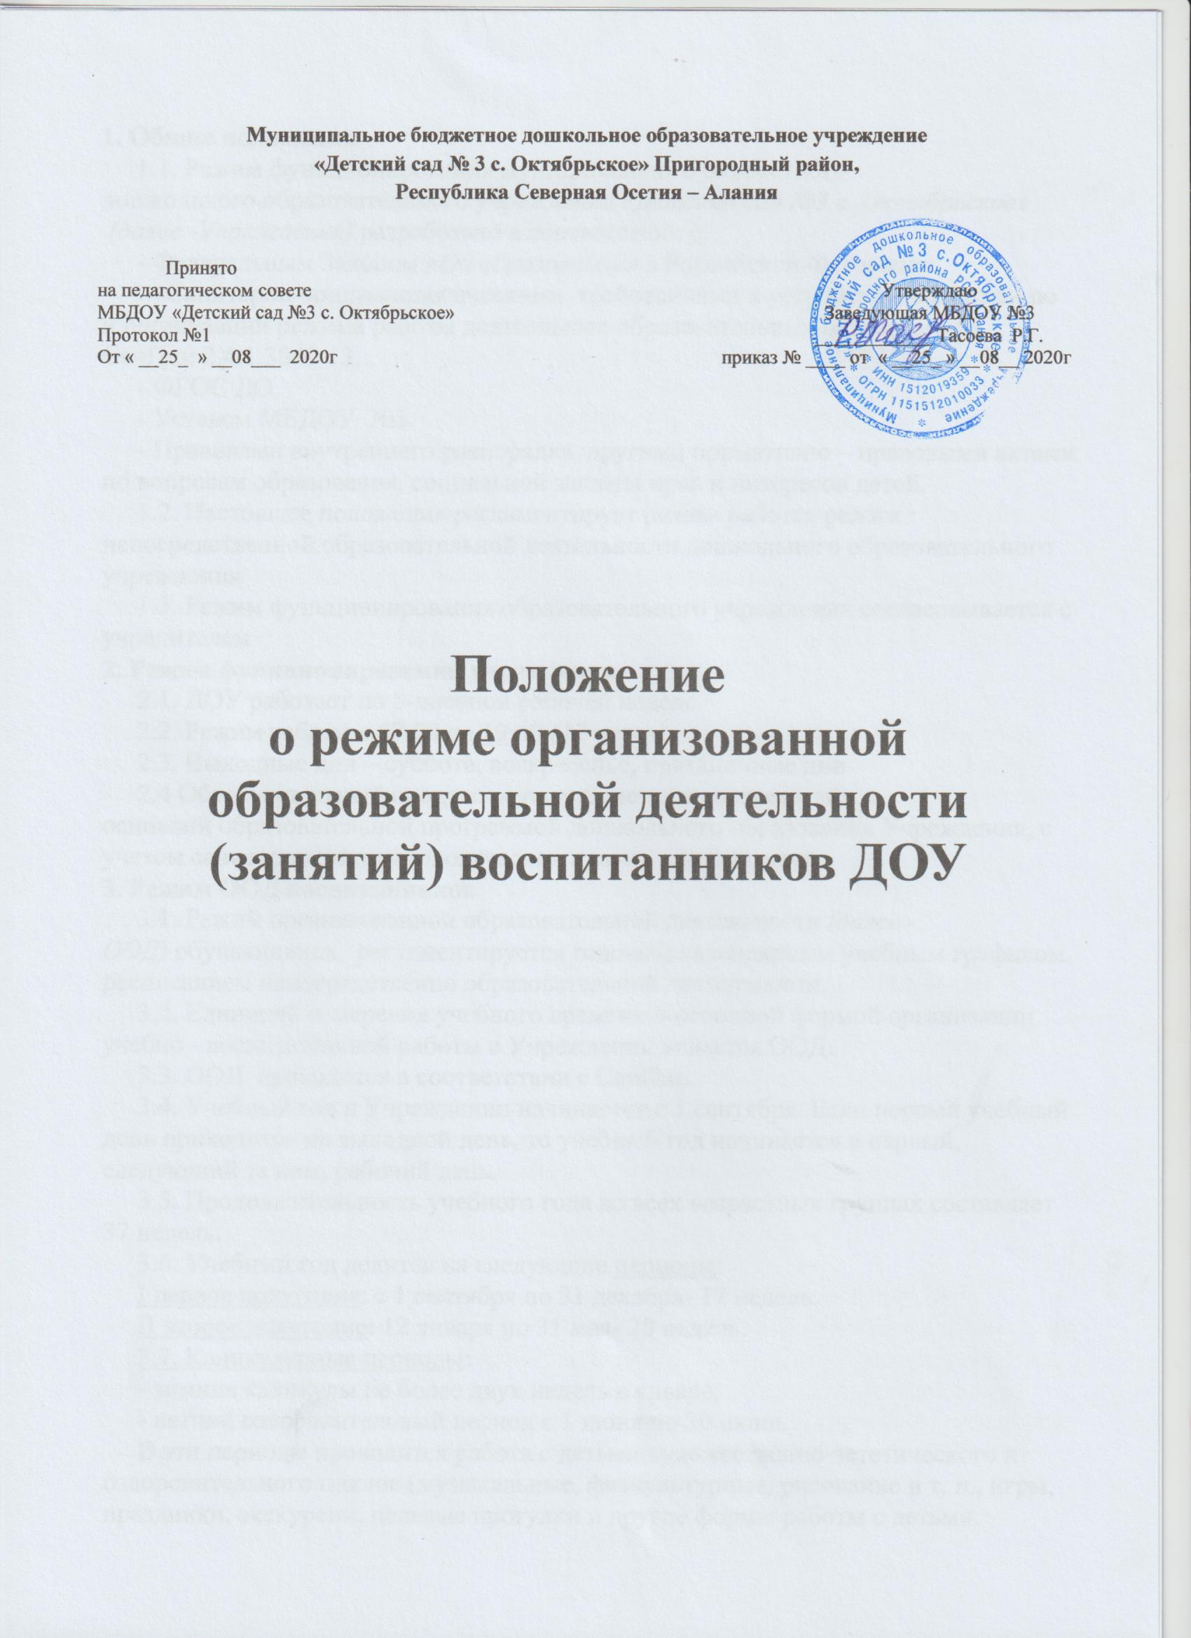

Муниципальное бюджетное дошкольное образовательное учреждение
«Детский сад № 3 с. Октябрьское» Пригородный район,
Республика Северная Осетия – Алания

Принято на педагогическом совете Утверждаю
МБДОУ «Детский сад №3 с. Октябрьское» Заведующая МБДОУ №3
Протокол №1 ____________ Тасоева Р.Г.
От « __25_ » __08___ 2020г приказ № ____ от « __25_ » __08__ 2020г

Положение

о режиме организованной образовательной деятельности (занятий) воспитанников ДОУ

1. Общие положения
1.1. Режим функционирования муниципального бюджетного дошкольного образовательного учреждения «Детский сад №3 с. Октябрьское» (далее -Учреждение) разработано в соответствии с:
- Федеральным Законом «Об образовании» в Российской Федерации,
- «Санитарно-эпидемиологическими требованиями к устройству, содержанию и организации режима работы дошкольных образовательных организаций» СанПин 2.4.1.3049-13,
- ФГОС ДО,
- Уставом МБДОУ №3
- Правилами внутреннего распорядка, другими нормативно – правовыми актами по вопросам образования, социальной защиты прав и интересов детей.
1.2. Настоящее положение регламентирует режим работы, режим непосредственной образовательной деятельности дошкольного образовательного учреждения
1.3. Режим функционирования образовательного учреждения согласовывается с учредителем
2. Режим функционирования учреждения
2.1. ДОУ работает по 5-дневной рабочей неделе
2.2. Режим работы с 07.00 до 19:00 (12 часов)
2.3. Выходные дни – суббота, воскресенье, праздничные дни
2.4 Образовательный процесс осуществляется в соответствии с основной образовательной программой дошкольного образования Учреждения, с учетом санитарно-эпидемиологических правил и нормативов
3. Режим ООД воспитанников
3.1. Режим организованной образовательной деятельности (далее - ООД) обучающихся, регламентируется годовым календарным учебным графиком, расписанием непосредственно образовательной деятельности.
3.2. Единицей измерения учебного времени и основной формой организации учебно - воспитательной работы в Учреждении является ООД.
3.3. ООД проводится в соответствии с СанПин..
3.4. Учебный год в Учреждении начинается с 1 сентября. Если первый учебный день приходится на выходной день, то учебный год начинается в первый, следующий за ним, рабочий день.
3.5. Продолжительность учебного года во всех возрастных группах составляет 37 недель.
3.6. Учебный год делится на следующие периоды:
I первое полугодие: с 1 сентября по 31 декабря- 17 недель
II второе полугодие: 12 января по 31 мая- 20 недель.
3.7. Каникулярные периоды:
- зимние каникулы не более двух недель в январе;
- летний оздоровительный период с 1 июня по 30 июня.
В эти периоды проводится работа с детьми художественно-эстетического и оздоровительного циклов (музыкальные, физкультурные, рисование и т. п., игры, праздники, экскурсии, целевые прогулки и другие формы работы с детьми.
3.8. Продолжительность учебной недели – 5 дней, с 12 часовым пребыванием детей в Учреждении с 7-00 до 19-00.
3.9. Продолжительность ООД устанавливается в зависимости от возрастных и психофизиологических особенностей, допустимой нагрузки обучающихся с учетом санитарных норм и правил, утвержденных СанПин 2.4.1.3049-13:
3.9.1. Для детей раннего возраста от 2 до 3 лет (вторая группа раннего возраста) длительность ООД составляет – не более 8-10 минут.
для детей от 3 до 4-х лет (младшая группа) составляет – не более 15 минут,
для детей от 4- 5-ти лет (средняя группа) - не более 20 минут,
для детей от 5 до 6-ти лет (старшая группа) - не более 25 минут,
для детей от 6- 7-ми лет не более 30 минут.
3.9.2. Для детей раннего возраста от 2 до 3 лет допускается осуществление образовательной деятельности в первую и вторую половину дня, в том числе на игровой площадке во время прогулки.
3.9.3. Максимально допустимый объем образовательной нагрузки в первой половине дня в младшей и средней группах не превышает 30 и 40 минут соответственно, а в старшей и подготовительной группах 50 минут и 1,5 часа соответственно.
3.9.4. Перерыв между ООД составляет 10 минут.
3.9.5 Просмотр телепередач, учебных фильмов, мультфильмов допускается не чаще 2-х раз в день (в первую и во вторую половину дня) в образовательных целях. Непрерывная длительность просмотра телепередач, мультфильмов составляет в младших и средних группах не более 20 мин., в старших и подготовительных группах – не более 30 мин.
3.9.6. Непосредственно образовательная деятельность проводятся в группах воспитателем в соответствии с расписанием.
3.9.7. В целях реализации здоровье сберегающего подхода при организации образовательной деятельности в середине непосредственно образовательной деятельности в обязательном порядке предусмотрены физкультурные минутки.
3.9.8. ООД, требующую повышенную познавательную активность и умственное напряжение детей, организуют в первой половине дня. Для профилактики утомления детей ООД, требующая повышенной познавательной активности и умственного напряжения, сочетается с ООД по физической культуре, музыкальному воспитанию, художественно-эстетическому развитию.
3.11. Двигательный режим, физические упражнения и закаливающие мероприятия следует осуществлять с учетом группы здоровья, возраста воспитанников и времени года. Используются формы двигательной активности: утренняя гимнастика, гимнастика после сна, непосредственно образовательная деятельность физической культуры в помещении и на воздухе, физкультурные минутки, подвижные игры, спортивные упражнения, ритмическая гимнастика и другие. Для реализации двигательной деятельности воспитанников используется оборудование и инвентарь зала, группы и спортивной площадки в соответствии с возрастом и ростом воспитанника.
3.12 Непосредственно образовательная деятельность по физическому развитию основной образовательной программы для воспитанников организуется 3 раза в неделю. Их длительность зависит от возраста воспитанников и составляет:
для детей от 3 до 4-х лет (младшая группа) составляет – не более 15 минут,
для детей от 4- 5-ти лет (средняя группа) - не более 20 минут,
для детей от 5 до 6-ти лет (старшая группа) - не более 25 минут,
для детей от 6- 7-ми лет не более 30 минут.
В теплое время года при благоприятных метеорологических условиях организованную образовательную деятельность по физическому развитию рекомендуется организовывать на открытом воздухе.
Работа по физическому развитию проводится с учетом здоровья воспитанников при постоянном контроле со стороны медицинских работников.
3.13. Обучающиеся должны приходить в Учреждение до 8.15 ч.
3.14. Изменение режима ООД определяется приказом заведующего в соответствии с нормативно-правовыми документами в случаях объявления карантина, приостановления образовательного процесса.
4. Ответственность
4.1. Администрация дошкольного образовательного учреждения, воспитатели, педагоги-специалисты несут ответственность за жизнь, здоровье детей, реализацию в полном объеме учебного плана, качество реализуемых образовательных программ, соответствие применяемых форм, методов и средств организации образовательного процесса возрастным, психофизиологическим особенностям детей.
4.2. Используемые образовательные программы, методики и технологии воспитания и обучения должны соответствовать гигиеническим требованиям к образовательной нагрузке.

